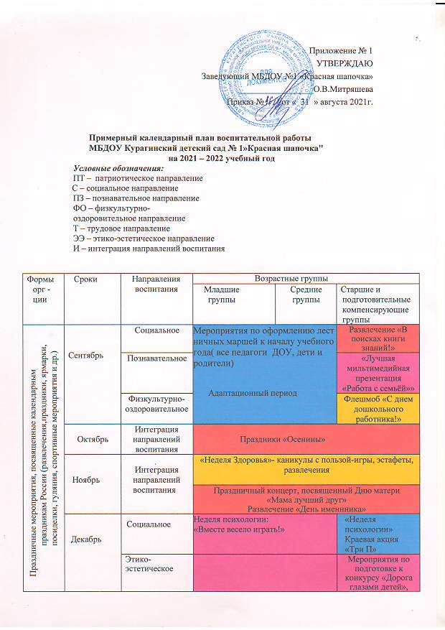
Приложение № 1
УТВЕРЖДАЮ
Заведующий МБДОУ №1 «Красная шапочка»
_________________О.В.Митряшева
Приказ № от « 31 » августа 2021г.

Примерный календарный план воспитательной работы

МБДОУ Курагинский детский сад № 1»Красная шапочка"

на 2021 – 2022 учебный год

Условные обозначения:
ПТ – патриотическое направление
С – социальное направление
ПЗ – познавательное направление
ФО – физкультурно-оздоровительное направление
Т – трудовое направление
ЭЭ – этико-эстетическое направление
И – интеграция направлений воспитания

Формы орг - ции | Сроки | Направления воспитания | Возрастные группы
 |  |  | Младшие группы | Средние группы | Старшие и подготовительные компенсирующие группы
Праздничные мероприятия, посвященные календарным праздникам России (развлечения, праздники, ярмарки, посиделки, гуляния, спортивные мероприятия и др.) | Сентябрь | Социальное | Мероприятия по оформлению лест ничных маршей к началу учебного года( все педагоги ДОУ, дети и родители)  Адаптационный период |  | Развлечение «В поисках книги знаний!»
 |  | Познавательное |  |  | «Лучшая мильтимедийная презентация «Работа с семьёй»»
 |  | Физкультурно- оздоровительное |  |  | Флешмоб «С днем дошкольного работника!»
 | Октябрь | Интеграция  направлений воспитания | Праздники «Осенины»
 | Ноябрь | Интеграция направлений воспитания | «Неделя Здоровья»- каникулы с пользой-игры, эстафеты, развлечения
Праздничный концерт, посвященный Дню матери
«Мама лучший друг»
Развлечение «День именнника»
 | Декабрь | Социальное | Неделя психологии:  «Вместе весело играть!» |  | «Неделя психологии»  Краевая акция  «Три П»
 |  | Этико- эстетическое |  |  | Мероприятия по подготовке к конкурсу «Дорога глазами детей», «Юные пожарные»
 |  | Интеграция направлений воспитания | Праздники «Новогодний хоровод»
 | Январь | Патриотическое | Игровые программы  «Зимние забавы на Руси» |  | Колядки для детей  Старших и подготовительных групп
 | Февраль | Физкультурно- оздоровительное | Спортивный праздник  «Малыши – крепыши» | Музыкально-спортивные праздники, посвященные Дню защитника Отечества
 |  | Патриотическое | Праздничное гуляние «Широкая масленица»  Развлечение «День именинника»
 | Март | Интеграция направлений воспитания | Праздники, посвященные Международному женскому дню  «Самые лучшие на свете!»
 | Апрель | Патриотическое  Познавательное | Мероприятия посвященные  «Дню Земли»
 | Апрель | Физкультурно-  оздоровительное | «В гостях у  Мойдодыра» | «Уроки  Айболита» | Спортивные мероприятия, посвященные  Всемирному дню здоровья «Если хочешь  быть здоров…»
 | Май | Патриотическое | Музыкально-литературный праздник  «Мы помним, мы гордимся» совместно с ЦД библиотекой РДК
 | Июнь | Интеграция  направлений воспитания | Музыкальное развлечение, посвященное Дню защиты детей
 | Июль | Интеграция направлений  воспитания | Музыкальное развлечение, посвященное Дню семьи, любви и верности «Настоящая семья – это  много дружных Я»
 | Август | Патриотическое | Мероприятия, посвященные государственному  флагу России.
Конкурсное движение для всех участников  образовательных отношений (конкурсы, выставки, флешмобы) | Сентябрь | Этико- эстетическое | Конкурс декоративно-прикладного творчества «Осенние фантазии» дети и родители
 | Октябрь | Патриотическое | Конкурс на лучший уголок по «Нравственно-патриотическому воспитанию»
 | Ноябрь | Физкультурно- оздоровительное | Фотоконкурс «Спортивная семья»
 | Декабрь | Этико- эстетическое | Конкурс декоративно-прикладного и  изобразительного творчества
 |  |  | «Волшебные снежинки» | «Веселый снеговик» | «Зимняя сказка»
 | Январь | Социальное | «День открытых дверей» совместно со школой
 |  |  | Конкурс чтецов «Любимые  игрушки» | Конкурс чтецов «Чародейка Зима» | Конкурс  чтецов «Чародейка Зима»  совместно с Центральной детской библиотекой ДК.
 | Апрель | Этико-  эстетическое | Подготовка к районному конкурсу «Браво детки» совместно с РДК
 | Апрель | Интеграция направлений воспитания | Конкурс «Театральная Ннделя», посвященный  Международной недели юмора и театра»
 |  |  |  | Выставка «Космические  дали» конкурс совместно с Курагинским краеведческим музеем | Выставка «Космический  корабль»  совместно с Курагинским краеведческим музеем
 | Апрель | Патриотическое | Конкурс «Огород на окне» совместно с родителями |  | Конкурс «Огород на окне»
Акции, выставки | Сентябрь | Патриотическое | Акция «Сбор семян для цветников на участках ДОУ»
 | Октябрь, апрель  Октябрь | Социальное | Беседы, тренинги «Уроки безопасности» (пожар, терроризм, ПДД) ; учебная тренировка по пожарной безопасности –( все ) |  | Поздравление с днем пожилого человека
 |  | Физкультурно-  оздоровительное | Акция, посвященная Всероссийскому дню  утренней гимнастики
 |  | Познавательное | Акция по уборке прогулочных участков «Чистота  – лучшая красота!»  «В чистоте жить – здоровым быть!»
 | Ноябрь | Этико- эстетическое | Фотовыставка
 |  |  | «Ласковая  мама» | «Вместе с  мамой» | «Профессии  наших мам»
 | Декабрь | Патриотическое | Акция «Укроем корни деревьев снегом» |  | Информационная акция для жителей двора «Елочка,  живи!»
 | Декабрь Январь Февраль | Патриотическое | Акция
 |  |  | «Птицы наши друзья» | «Кормушки для пернатых друзей»
 | Декабрь Январь | Трудовое | Акция по очистке прогулочного участка от снега,  постройка снежных фигур «Самый забавный снеговик!»  дети , педагоги и родители
 | Февраль | Этико-  эстетическое | Выставка «Поздравительная открытка к 23 февраля»
 | Март | Этико-  эстетическое | Выставка «Поздравительная открытка к 8 марта»
 |  | Физкультурно-  оздоровительное | Веселые эстафеты «Вместе с мамой»
 | Апрель | Трудовое | Акция «Посади дерево на память!»,
 | Май | Патриотическое | Всероссийская акция«Окна Победы» |  |  | Проект «Мы помним мы гордимся»  Экскурсия в Парк 40-лет Победы
 |  | Патриотическое, трудовое | Акция«Украсим землю цветами»
 |  | Физкультурно-  оздоровительное | Спортивные праздники «Мама, папа, я –  спортивная семья»
 |  | Интеграция  направлений воспитания | «День именинника» во всех возрастных группах |  |  | Выпускные «До  свиданья, детский сад!»

Ответственные за организацию и проведение мероприятий:

Музыкальные руководители
Инструктор по ФК
Учитель - логопед
Педагог - психолог
Воспитатели

